**KÍNH GỬI QUÝ KHÁCH CHƯƠNG TRÌNH TOUR 2025:**

**Mã Tour: S-B-DN4N3D-01**

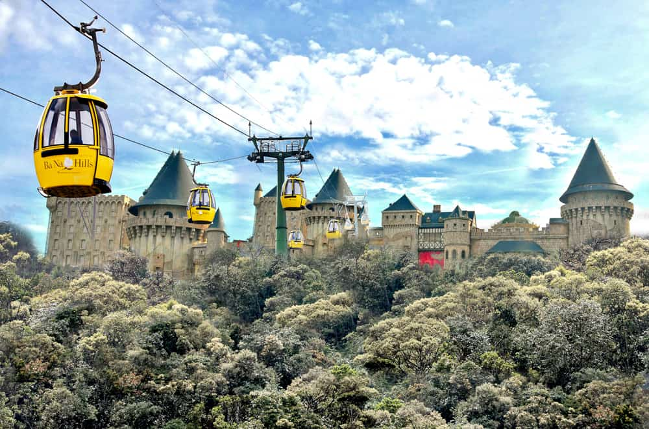**ĐÀ NẴNG – HỘI AN – QUẢNG BÌNH – HUẾ**

|  |  |
| --- | --- |
| * **KHÁM PHÁ BÀ NÀ HILLS, BIỂN MỸ KHÊ** | |
| * **THAM QUAN NGŨ HÀNH SƠN, HỘI AN** | |
| * **CỐ ĐÔ HUẾ: ĐẠI NỘI, CHÙA THIÊN MỤ** | |
| **Khởi Hành :**  ***Thứ 5 hàng tuần*** | **Thời gian: 4 Ngày 3 Đêm**  **Phương tiện: Máy Bay + Ô tô** |

|  |  |  |  |
| --- | --- | --- | --- |
| **NGÀY 1: TP HỒ CHÍ MINH – ĐÀ NẴNG – HỘI AN** | ***Sáng*** | ***Trưa*** | ***Tối*** |
| ***0*** | ***🗸*** | ***Tự túc*** |

**Sáng:**  Nhân Viên sẽ đón quý khách tai sân bay Tân Sơn Nhất, làm thủ tục khởi hành đi Đà Nẵng theo giờ bay đã chọn.

**09h10:** Đến Đà Nẵng, Xe và HDV đưa đoàn đi tham quan:

* 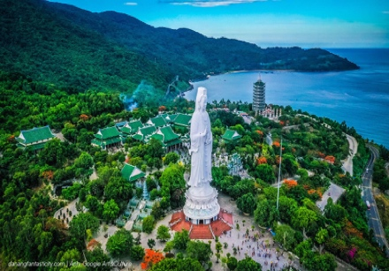**BÁN ĐẢO SƠN TRÀ:** một món quà lớn mà thiên nhiên ưu ái ban tặng cho thành phố Đà Nẵng. Mang trong mình một vẻ đẹp nguyên sơ, hữu tình, bãi biển nước trong vắt, những tán cây xanh rợp bóng, nơi đây có không khí trong lành kết hợp cùng nguồn tài nguyên phong phú và là nơi thu hút rất nhiều khách du lịch trên cả nước.
* **VIẾNG CHÙA LINH ỨNG:** được xem là cõi Phật giữa chốn trần gian. Nơi có tượng Quan Âm cao nhất Việt Nam, được xem là một trong “Tứ Trấn Đà thành.

**Trưa:** Xe đưa đoàn đến nhà hàng dùng bữa trưa với đặc sản **“Bánh Tráng Cuốn Thịt Heo”, Mì Quảng, Bánh Bèo“.**Sau đó đoàn về khách sạn 4* nhận phòng nghỉ ngơi.

**Chiều**: Đoàn tự do tắm biển Mỹ Khê

**16h00:** Đoàn khởi hành đi tham quan:

* 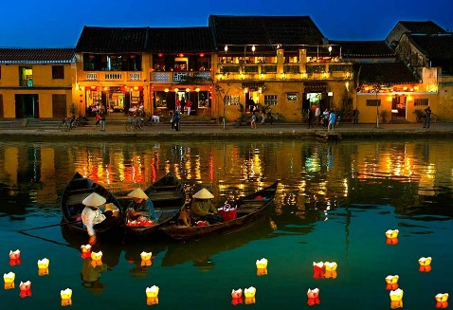Làng Nghề Điêu Khắc Đá Non Nước với các pho tượng bằng Đá được điêu khắc dưới bàn tay tài hoa của nghệ nhân nơi đây.
* Tiếp tục vào **HỘI AN**:Những mái ngói cũ phủ đầy rêu phong, những con đường ngập trong sắc đỏ của đèn lồng, những bức hoành phi được chạm trổ tinh vi, tất cả như đưa ta về với một thế giới của vài trăm năm trước.
* Tại đây, du khách bách bộ tham quan Phố Cổ với: **Chùa Cầu Nhật Bản, Nhà Cổ hàng trăm năm tuổi, Hội Quán Phước Kiến & Xưởng thủ công mỹ nghệ …**

Đoàn tự do thưởng thức các món đặc sản tại Hội An như: Cao Lầu, Mì Quảng…

**20h00**: Đoàn khởi hành về lại Đà Nẵng nghỉ đêm. Tự do ngắm cảnh Đà Thành về đêm, tự do dạo phố biển.

|  |  |  |  |
| --- | --- | --- | --- |
| **NGÀY 2: KDL BÀ NÀ HILLS – CỐ ĐÔ HUẾ** | ***Sáng*** | ***Trưa*** | ***Tối*** |
| ***🗸*** | ***Tự túc*** | ***🗸*** |

**Sáng**: Đoàn dùng điểm tâm buffet sáng tại khách sạn, sau đó làm thủ tục trả phòng.

**07h30**: Đoàn khởi hành đi tham quan:

* 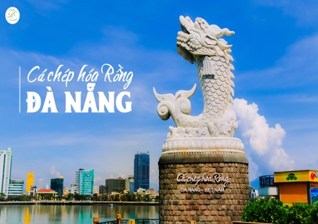**CẦU TÌNH YÊU**: được lấy cảm hứng từ những cây cầu tình yêu nổi tiếng trên thế giới như: Ý, Pháp, Nga, Đức. Đây là nơi minh chứng, ước hẹn cho các đôi lứa, ý nghĩa của ổ khóa tình yêu thể hiện một tình yêu bền chặt, vĩnh cửu. Chính vì vậy, cây cầu là địa điểm du lịch Đà Nẵng phù hợp cho các cặp đôi.
* **TƯỢNG ĐÀI CÁ CHÉP HÓA RỒNG:** là biểu tượng tâm linh của người Việt, thể hiện sự may mắn, thành công. Đồng thời cũng chỉ những người có phẩm chất kiên cường, bển bỉ, khát khao vươn lên trong cuộc sống.
* 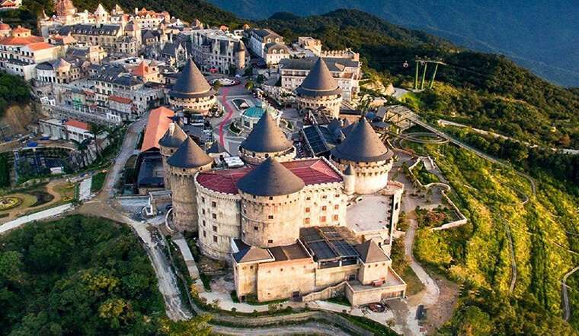**KDL BÀ NÀ – NÚI CHÚA** (vé cáp tự túc), nơi có những khoảnh khoắc giao mùa bất ngờ Xuân - Hạ - Thu - Đông trong một ngày.Quý khách tham quan:
* **CHÙA LINH ỨNG**: với tượng Phật Thích Ca cao 27m, viếng đền thờ Bà Chúa Mẫu Thượng Ngàn.
* **FANTASY PARK:** Vui chơi trong khu vui chơi giải trí trong nhà lớn nhất Đông Nam Á hiện nay, với hơn 100 trị chơi lớn nhỏ dành cho mọi độ tuổi sẽ làm cho quý khách có những phút thư giãn thoải mãi nhất khi đến với Bà Nà. với các trò chơi phiêu lưu mới lạ như*:* ***Vòng Quay Tình Yêu, Phi Công Skiver, Đường Đua Lửa, Ngôi Nhà Ma …***
* 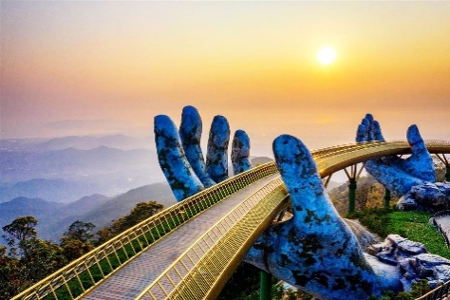**BẢO TÀNG SÁP (tự túc: 100.000đ):** một trong những điểm nổi bật tại KDL Bà Nà là nơi tạc những bức tượng sáp của những nhân vật nổi tiếng trên thế giới, rất thú vị.
* **CẦU VÀNG ĐÀ NẴNG TRÊN ĐỈNH BÀ NÀ HILL** tuyệt tác này còn được mọi người nhắc đến với cái tên**Cầu Bàn Tay** – một trong những **địa điểm đẹp sống ảo**không thể bỏ qua khi đến đây**.**

**Trưa:** Đoàn dùng bữa trưa tại nhà hàng của KDL Bà Nà với menu buffet cơm Việt Nam   
(nếu quý Khách có tham gia gói tham quan Bà Nà).

**15h30:** Đoàn khởi hành đi **CỐ ĐÔ HUẾ - Di sản văn hoá Thế Giới**, xuyên hầm đường bộ đèo Hải vân.

* Đến Huế, nhận phòng khách sạn 4* nghỉ ngơi.

**18h00:** Quý khách dùng cơm tối tại nhà hàng. Sau bữa tối, quý khách tự do dạo phố về đêm.

**Nghỉ đêm tại Huế.**

|  |  |  |  |
| --- | --- | --- | --- |
| **NGÀY 3: THÁNH ĐỊA LA VANG – ĐỘNG PHONG NHA** | ***Sáng*** | ***Trưa*** | ***Tối*** |
| ***🗸*** | ***🗸*** | ***🗸*** |

**Sáng:** Dùng điểm tâm buffet tại khách sạn.

**07h00:** Đoàn khởi hành đi **PHONG NHA – KẺ BÀNG: Di Sản Thiên Nhiên Thế Giới**.

* 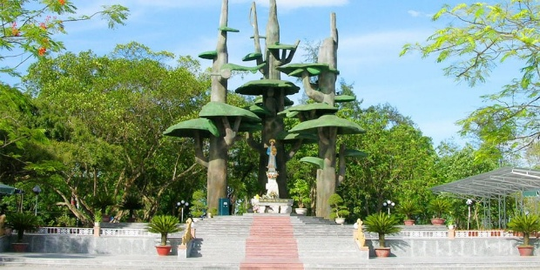Trên đường đi, đoàn viếng thăm**THÁNH ĐỊA LA VANG**: là một trong những địa điểm hành hương quan trọng không chỉ riêng đồng bào Công giáo, mà còn của cả người không Công giáo và khách du lịch quốc tế.
* Trên đường đi chuyển, quý khách ngắm nhìn Vĩ tuyến 17 - Cầu Hiền Lương - Sông Bến Hải.

**Trưa:** Dùng cơm trưa tại nhà hàng ở Phong Nha, nghỉ ngơi tại nhà hàng.

* Sau bữa trưa, đoàn ngồi thuyền ngược dòng sông Son, chinh phục**ĐỘNG PHONG NHA**kỳ vĩ,một thắng cảnh thiên nhiên mà tạo hoá đã ban tặng cho người dân Quảng Bình. Nơi đây, sự giao hoà của rừng nguyên sinh và sông Son, cùng với động khô và động nước tạo nên một bức tranh thuỷ mặc làm say lòng người. Đây là một trong những vùng đá vôi nhiệt đới cổ đại nhất, rộng lớn nhất thế giới với diện tích trên 200.000 ha. Có hệ thống  hơn 300 hang động lớn nhỏ, tiềm ẩn nhiều điều kỳ lạ và hấp dẫn. Hang Bi Ký, Cô Tiên và Cung Đình dưới sâu lòng núi, nơi có con sông ngầm từ đất nước bạn Lào chảy sang.

**15h30 :** Đoàn khởi hành về lại **Cố Đô Huế** theo đường Trường Sơn - Hồ Chí Minh Huyền Thoại.

**Tối:** Đoàn dùng cơm tối tại nhà hàng Đông Hà, quảng Trị.

Đến Huế, về khách sạn nghỉ ngơi, tự do thưởng thức đặc sản và tham quan phố Huế về đêm.

|  |  |  |  |
| --- | --- | --- | --- |
| **NGÀY 4 : ĐẠI NỘI – CHÙA THIÊN MỤ - HUẾ – TP.HCM** | ***Sáng*** | ***Trưa*** | ***Tối*** |
| ***🗸*** | ***🗸*** |  |

**Sáng:** Dùng điểm tâm buffet tại khách sạn.

**09h00:** Đoàn khởi hành tham quan:

* **CHÙA THIÊN MỤ:** một ngôi chùa cổ nằm trên đồi Hà Khê, tả ngạn sông Hương. Chùa Thiên Mụ là một trong những thắng cảnh đẹp được nhắc đến nhiều nhất tại Huế, là một ngôi chùa linh thiêng và những cảnh không thể bỏ qua của bất cứ du khách nào khi đặt chân đến thủ đô cổ xưa này.
* 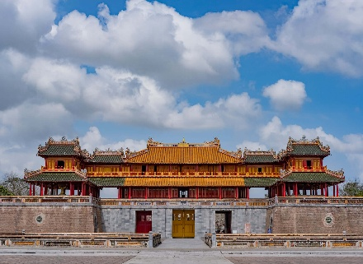 **ĐẠI NỘI**: của 13 vị Vua triều Nguyễn với Ngọ Môn, điện Thái Hoà, Tử Cấm Thành, Thế Miếu, Hiển Lâm Các, Cửu Đỉnh – Đây cũng là một trong những di sản của Việt Nam được UNESCO công nhận là Di sản văn hóa thế giới.

**12h00**: Đoàn làm thủ tục trả phòng khách sạn. Đoàn đến nhà hàng dùng cơm trưa.

**13h30**: Đoàn khởi hành đi tham quan:

* **LÀNG NGHỀ LÀM HƯƠNG VÀ NÓN LÁ**: là làng nghề truyền thống lâu đời ở xứ Huế, nơi đây thu hút rất nhiều du khách thích sống ảo bởi khung cảnh rực rỡ của những bó hương đa sắc xanh, đỏ, tím, vàng…….

**15h30:** Đoàn ghé trạm dừng chân, mua sắm đặc sản về làm qua cho người thân

* Sau đó xe đưa đoàn ra Sân bay Huế, làm thủ tục bay về Hồ Chí Minh**.** HDV chào tạm biệt du khách, kết thúc chương trình tham quan thú vị tại đây và hẹn gặp lại trong những tour kế tiếp.

---o0o---

**KÍNH CHÚC QUÝ KHÁCH CÓ CHUYẾN THAM QUAN BỔ ÍCH – THÚ VỊ**

* Thứ tự các điểm tham quan có thể thay đổi cho phù hợp với tình hình thực tế nhưng vẫn đảm bảo thực hiện đầy đủ nội dung chương trình.
* Quy định của khách sạn: giờ nhận phòng: 14h00 – 15h00. Giờ trả phòng 12h00.

(Nếu quý khách đến sớm, khách sạn sẽ bố trí cho nhận phòng trong trường hợp có phòng trống. Trường hợp chưa có phòng, quý khách vui lòng dùng nước mát trong thời gian chờ đợi).

|  |  |  |  |  |
| --- | --- | --- | --- | --- |
| **HÃNG BAY**  **LỰA CHỌN** | **NGÀY**  **KHỞI HÀNH** | **GIÁ BÁN ĐÃ BAO GỒM VMB (VNĐ)** | | |
| **NGƯỜI LỚN**  **(Đủ 10T trở lên)** | **TRẺ EM**  **(Từ 5 - dưới 10T)** | **EM BÉ**  **(Từ 2 - dưới 5T)** |
| **Ngủ chung với Cha Mẹ** | |
| **HÃNG VIETJET AIR** | **26/06**  **03, 10, 17, 24, 31/07**  **07/08** | **7.990.000** | **6.990.000** | **4.590.000** |
| **21, 28/08**  **11, 18, 25/09**  **02,09,16,30/10**  **06,20,27/11**  **04,11/12** | **6.590.000** | **5.590.000** | **3.890.000** |
| **25/12 (Tết dương)** | **7.990.000** | **6.990.000** | **4.590.000** |
| **VIETNAM AIRLINES** | **03,17,31/07** | **8.390.000** | **7.390.000** | **4.990.000** |
| **14,21/08**  **11, 25/09** | **6.990.000** | **5.990.000** | **4.290.000** |
| **EM BÉ DƯỚI 2 TUỔI: 500.000VNĐ/BÉ (THUẾ PHÍ SÂN BAY)** | | | | | |
| **KHÁCH NƯỚC NGOÀI: PHỤ THU 500.000VNĐ/KHÁCH** | | | | | |
| **PHỤ THU PHÒNG ĐƠN (TRƯỜNG HỢP KHÁCH Ở 1 NGƯỜI/PHÒNG)**  **NGÀY THƯỜNG: 1.500.000VNĐ/NGƯỜI/TOUR**  **NGÀY LỄ: 1.800.000VNĐ/NGƯỜI/TOUR** | | | | | |
| **LỰA CHỌN HÃNG VIETJET AIR - CHUYẾN BAY DỰ KIẾN (07kg xách tay + 20kg kí gửi)**  **VJ622 SGNDAD 07:05 HOẶC VJ622 07 :25**  **VJ307 HUISGN 16 :50 HOẶC VJ309 15 :45**  **=======**  **LỰA CHỌN HÃNG VIETNAM AIRLINES - CHUYẾN BAY DỰ KIẾN (10kg xách tay + 23kg kí gửi)**  **VN106 SGNDAD 05 :45**  **VN1377 HUISGN 22 :05** | | | | | |

**GIÁ TOUR BAO GỒM:**

* **VÉ MÁY BAY KHỨ HỒI: HCM – ĐÀ NẴNG, HUẾ - HCM (THEO LỰA CHỌN)**
* **Hãng Vietjet Air** (07kg xách tay + 20kg hành lý kí gửi khứ hồi).
* **Hãng Vietnam Airlines** (10kg xách tay + 01 kiện 23kg hành lý ký gửi khứ hồi)
* **VẬN CHUYỂN**: Xe du lịch từ 16 chỗ đến 45 chỗ đời mới máy lạnh, tivi, ghế bật.
* **KHÁCH SẠN 4* :** Tiêu chuẩn 2, 3 khách/ phòng**.** Tiện nghi: tivi, nước nóng, vệ sinh…
* **KHÁCH SẠN 4* Ở ĐÀ NẴNG:** SUNNY OCEAN, ALANI … Hoặc tương đương
* **KHÁCH SẠN 4* Ở CỐ ĐÔ HUẾ:** PARKVIEW, CENTURY, MIDTOWN… Hoặc tương đương.
* **ĂN UỐNG**:

**+** Ăn sáng: 03 bữa sáng dùng Buffet tại nhà hàng khách sạn

+ Ăn trưa, tối: 05 bữa chính tại Nhà hàng địa phương.

* **HDV**: Đoàn có HDV tiếng Việt thuyết minh và phục vụ tham quan suốt tuyến.
* **BẢO HIỂM**: Bảo hiểm du lịch theo quy định
* **THAM QUAN:** Giá tour đã bao gồm phí vào cổng tại các điểm tham quan theo chương trình. Vé tại các điểm tham quan, Thuyền đi Động Phong Nha.
* **QUÀ TẶNG**: Nón du lịch, Nước đóng chai.
* **VAT**

**GIÁ TOUR KHÔNG BAO GỒM:**

* Tiền TIP cho HDV + Tài xế địa phương
* Chi phí cá nhân ngoài chương trình: giặt ủi, điện thoại, minibar…
* 01 bữa tối (Ngày đi Hội An)
* *Vé Cáp Treo Bà Nà Hills (có Buffet trưa) giá tham khảo từ 1.250.000/khách.*

**QUY ĐỊNH TRẺ EM:**

* Dưới 05 tuổi: Miễn phí (chi phí phát sinh trên tour gia đình tự chi trả). Hai người lớn chỉ được kèm theo 01 trẻ, từ trẻ thứ hai tính theo gói trẻ em 5t trở lên.
* Từ 05 – dưới 10 tuổi: ngủ ghép với gia đình. Hai người lớn chỉ được kèm theo 01 trẻ, từ trẻ thứ hai tính giá như người lớn.
* Từ 10 tuổi trở lên: giá tour như người lớn.
* Giá vé máy bay của trẻ em theo quy định của hãng hàng không.

**CHÍNH SÁCH ĐẶT TOUR:**

* **Lần 1:** Quý khách vui lòng thanh toán 50% giá trị tour sau khi đăng ký giữ chỗ bằng hình thức chuyển khoản hoặc tiền mặt tại văn phòng công ty.
* **Lần 2:** Thanh toán hết phần còn lại trước ngày khởi hành 05 - 07 ngày.

**ĐIỀU KIỆN HỦY TOUR: (Không tính thứ bảy, chủ nhật và ngày lễ)**

Nếu hủy tour, Quý khách thanh toán các khoản lệ phí hủy tour sau :

* Hủy tour sau khi đăng kí : 30% giá tour.
* Trước ngày đi 20 ngày : 50% giá tour.
* Trước ngày đi 10-19 ngày: 75% giá tour.
* Trước ngày đi 0-10 ngày : 100% giá tour.
* Việc huỷ bỏ chuyến đi phải được thông báo trực tiếp với Công ty hoặc qua fax, email, tin nhắn và phải được Công ty xác nhận. Việc huỷ bỏ bằng điện thoại không được chấp nhận.
* Do tính chất là đoàn ghép khách lẻ, công ty du lịch sẽ có trách nhiệm nhận khách đăng ký cho đủ đoàn (10 khách người lớn trở lên) thì đoàn sẽ khởi hành đúng lịch trình. Nếu số lượng đoàn dưới 10 khách, công ty có trách nhiệm thông báo cho khách trước khi khởi hành 3 ngày và sẽ thỏa thuận lại ngày khởi hành mới hoặc hoàn trả toàn bộ số tiền đã đặt cọc tour.
* Trong những trường hợp bất khả kháng như: khủng bố, bạo động, thiên tai, lũ lụt, dịch bệnh… Tuỳ theo tình hình thực tế và sự thuận tiện, an toàn của khách hàng, công ty Du Lịch sẽ chủ động thông báo cho khách hàng sự thay đổi như sau: huỷ hoặc thay thế bằng một chương trình mới với chi phí tương đương chương trình tham quan trước đó. Trong trường hợp chương trình mới có phát sinh thì Khách hàng sẽ thanh toán khoản phát sinh này. Tuy nhiên, mỗi bên có trách nhiệm cố gắng tối đa, giúp đỡ bên bị thiệt hại nhằm giảm thiểu các tổn thất gây ra vì lý do bất khả kháng.…
* Đối với sự thay đổi lịch trình, giờ bay do lỗi của hãng hàng không, tàu hoả, tàu thuỷ, công ty sẽ không chịu trách nhiệm bất kỳ phát sinh nào do lỗi trên như: phát sinh bữa ăn, nhà hàng, khách sạn, phương tiện di chuyển, hướng dẫn viên, …

**QUÝ KHÁCH VUI LÒNG CHUẨN BỊ GIẤY TỜ TÙY THÂN ĐỂ ĐI MÁY BAY:**

* Người từ 14 tuổi trở lên phải có: Chứng minh nhân dân gốc hoặc hộ chiếu gốc hoăc bằng lái xe gốc, còn mới, còn hạn sử dụng.
* Trẻ em dưới 14 tuổi phải có: giấy khai sinh bản gốc hoặc hộ chiếu gốc*.*
* Những giấy tờ cá nhân của khách hàng (CCCD hoặc Passport) thuộc về trách nhiệm của khách hàng. Mọi vấn đề như hình ảnh, thông tin giấy tờ trong bản gốc bị mờ, không rõ ràng; Passport, CCCD hết hạn,… không đúng quy định của pháp luật Việt Nam, công ty du lịch sẽ không chịu trách nhiệm và sẽ không hoàn trả bất cứ chi phí phát sinh nào.

|  |  |  |  |
| --- | --- | --- | --- |
| **ĐIỂM ĐÓN KHÁCH TOUR MIỀN TRUNG 4 NGÀY 3 ĐÊM** | | | |
| **Địa Chỉ** | | **Thời gian** | **Chỗ gửi xe** |
| **SÂN BAY TÂN SƠN NHẤT** | **CỬA ĐI – NỘI ĐỊA** | **05H30** | **Có** |